Appartement te koop in Hasselt voor € 465.000 met 3 slaapkamers

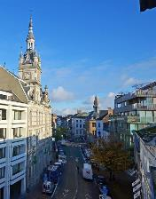 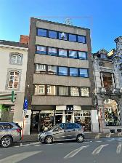 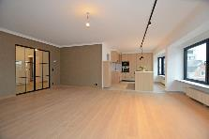 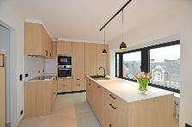

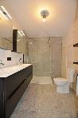 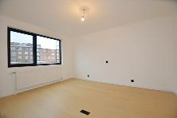 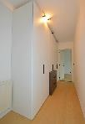 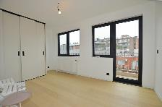

* Type Woning Appartement
* Woonoppervlakte 165 m²
* Slaapkamers 3
* Badkamers 1
* Bouwjaar 1975, gerenoveerd in 2022
* EPC 119 kWh/m²
* Renovatieplicht Niet van toepassing

Dit appartement werd zopas volledig gerenoveerd met kwalitatieve materialen.

Het gaat hier dan ook om een eerste ingebruikname!

Het appartement omvat een ruime inkomhal met ingebouwde vestiairekast en gastentoilet, een ruime leefruimte, een geïnstalleerde open keuken met AEG-toestellen en een berging/wasplaats.

Het nachtgedeelte omvat drie slaapkamers (waarvan 1 met balkon), een volledig ingerichte dressing, een opbergruimte en een bad/douchekamer met dubbele lavabo, inloopdouche en toilet.

Extra’s: veiligheidsdeur, super isolerende en zonwerende ramen, inbouwkasten, raamdecoratie, volledig geschilderd, Viessman condensatieketel, zonnewering achteraan, kelderberging (1,70 x 3,80).

Staanplaats optioneel bij aan te kopen aan € 35.000.

Algemene kosten: € 125 /mnd.

Comfort:

Aansluiting aardgas ✓

Lift ✓

Wat betekent ‘gerenoveerd’?

Wat is een ‘vestiairekast’?

Er is een geïnstalleerde open keuken.

Dit wil zeggen:

De keuken is bereikbaar via een deur

Je kan vanuit de leefruimte zien wat er gebeurt in de keuken

In de open keuken zijn AEG-toestellen geïnstalleerd.

Welke toestellen zouden dat zijn, volgens jou?

Een elektrische boiler voor warm afwaswater

Een elektrisch fornuis

Een koffiezet van Senseo of Dolce Gusto

Een combi-oven (heteluchtoven en microgolfoven)

Een koelkast

Een afwasmachine

Een droogkast

Wat is een ‘dressing’?

Wat is een ‘inloopdouche’?

Wat is een ‘kelderberging’?

Waarvoor is een kelderberging praktisch?

Om de auto te plaatsen

Om je fiets te plaatsen

Om seizoenartikelen (kerst, pasen, vakantie, …) op te slaan

Om je fitnesszaaltje in te richten

Wat is de oppervlakte van de kelderberging?

Is er een overdekte parkeerplaats inbegrepen?

ja, maar

neen, maar

Algemene kosten zijn € 125 per maand.

Waarom moet je dat betalen, ook al is het appartement van jou?